1. Сооздайте класс Person с приватными атрибутами name, age, surname. Реализуйте методы name, age, surname, которые будут давать доступ к аналогичным приватным атрибутам. Создайте сеттер, который будет давать возможность поменять атрибут age.

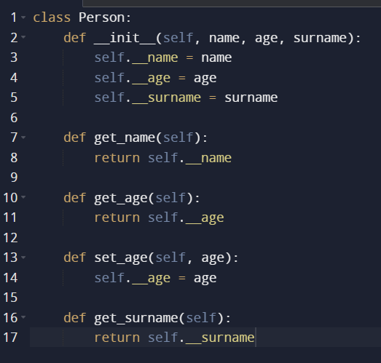

2)Реализовать проект расчета суммарного расхода ткани на производство одежды. Основная сущность (класс) этого проекта - одежда (Cloth), которая может иметь определенное название. К типам одежды в этом проекте относятся **пальто** и **костюм**. У этих типов одежды существуют параметры: **размер** (для **пальто** Coat) и **рост** (для **костюма** Suit). Это могут быть обычные числа **V** и **H** соответственно.

Для определения расхода ткани по каждому типу одежды использовать формулы:

* для пальто V/6.5+0.5
* для костюма 2H+0.3 Проверить работу этих методов на реальных данных.

Выполнить общий подсчет расхода ткани, который пойдет на пошив всех костюмов и всех пальто соответственно. Реализовать абстрактыне классы для основных классов проекта и проверить работу декоратора @property.

Подсказка:

* Воспользуйтесь абстрактным классом при создании класса Cloth
* Определите абстрактные методы подсчета количества ткани
* Количество ткани reserved сделайте атрибутом класса ( определяется вне конструктора)

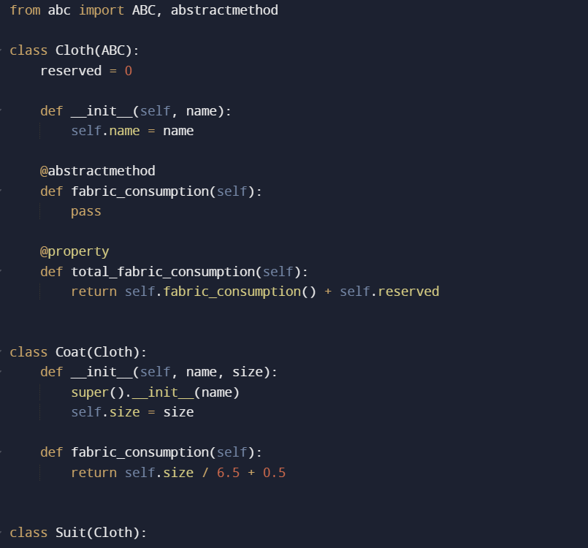

* 1. Создайте класс Box (посылка), у которого будет приватные атрибуты:
* postcode (номер отправления),
* name (имя отправителя),
* from_city (город отправителя),
* target_city (город назначения).
* Реализуйте методы, которые будут давать возможность доступа к приватным атрибутам.
* Реализуйте метод, который будет давать возможность менять город назанчения
* Назовите модуль task_3_box и сохраните его

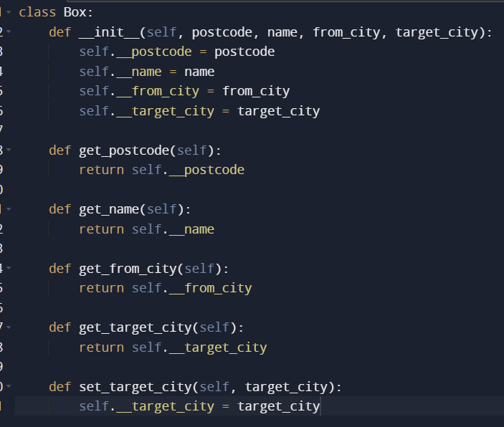

4) Реализуйте класс Truck (грузовик). Грузовик может перевозить посылки - Box из предыдущего задания

* Импортиуйте модуль task_3_box из предыдущего задания.
* Создайте несколько экземпляров класса Box.
* Проверьте работу методов класса Box
* Создайте класс Truck (грузовик), который будет иметь несколько атрибутов, присущих грузовику.
* Реализуйте атрибут capacity (емкость), в котором будет реализовано хранилище посылок (Box): [box1, box2 ...]
* Переопределите методы __str__, __add__, __sub__ для реализации отображения грузовика, загрузки и выгрузки посылок.
* Продемонстрируйте работу класса Truck.

